“一带一路”贸易研究报告
资料来源：重庆社科院
日前，“一带一路”投资与贸易研究实验室发布了“一带一路”65个相关国家的系列贸易关系指数，并分析了2005年以来“一带一路”相关国家的贸易总量、结构以及贸易竞争与互补关系。“一带一路”贸易关系指数对新开放格局下贸易政策的制定、区域产业的选择、企业的投资决策均具有重要的参考价值。
本次发布的贸易关系指数包含两类指数：贸易竞争指数（Coefficient of Specialization，简称CS）和贸易互补指数（Trade Complementarity Index，简称TCI），这两个指数采集的原始数据来自于联合国贸易发展组织（UNCTAD），涉及到全球国际贸易所有商品名录共97类5299种，具有较高的可信度。
其中，CS指数解析的是两国在出口结构中的相似之处，相似度越高，竞争越激烈。而TCI指数指的是一国的出口与另一国的进口之间的相似度，相似度越高，该两国的贸易互补性也就越高。两类指数理论上最大值为1 。
贸易竞争指数（CS）显示，近十年，“一带一路”相关国家贸易竞争在日趋加剧。2005年，贸易竞争指数（CS）大于0.1、大于0.2和大于0.3的贸易关系占总贸易关系数的比例分别为35.1%、19.0%和12.3%，2009年这一比例分别提高到35.6%、23.7%和16.9%，2014年提高到38.6%、25.9%和17.0%。也就是说，当前“一带一路”相关国家中有超过1/4的国家之间存在较强的贸易竞争，近20%的国家之间存在激烈的贸易竞争。
2005－2014年“一带一路”相关国家贸易竞争指数（CS）
 |  | 中国 |  | 俄罗斯 |  | 印度 |  | 新加坡 |  | 一带一路总体
 |  | 关系个数 | 占比 | 关系个数 | 占比 | 关系个数 | 占比 | 关系个数 | 占比 | 关系个数 | 占比
2005年 | CS>0.1 | 18 | 34.0% | 29 | 54.7% | 28 | 52.8% | 27 | 50.9% | 966 | 35.1%
 | CS>0.2 | 8 | 15.1% | 16 | 30.2% | 14 | 26.4% | 18 | 34.0% | 524 | 19.0%
 | CS>0.3 | 6 | 11.3% | 14 | 26.4% | 7 | 13.2% | 9 | 17.0% | 340 | 12.3%
2009年 | CS>0.1 | 23 | 41.8% | 32 | 58.2% | 28 | 50.9% | 28 | 50.9% | 1058 | 35.6%
 | CS>0.2 | 14 | 25.5% | 26 | 47.3% | 18 | 32.7% | 19 | 34.5% | 704 | 23.7%
 | CS>0.3 | 9 | 16.4% | 19 | 34.5% | 16 | 29.1% | 12 | 21.8% | 502 | 16.9%
2013年 | CS>0.1 | 19 | 35.2% | 31 | 57.4% | 28 | 51.9% | 28 | 51.9% | 1022 | 35.7%
 | CS>0.2 | 10 | 18.5% | 25 | 46.3% | 18 | 33.3% | 19 | 35.2% | 672 | 23.5%
 | CS>0.3 | 5 | 9.3% | 18 | 33.3% | 16 | 29.6% | 12 | 22.2% | 474 | 16.6%
2014年 | CS>0.1 | 17 | 37.8% | 24 | 53.3% | 27 | 60.0% | 24 | 53.3% | 764 | 38.6%
 | CS>0.2 | 8 | 17.8% | 18 | 40.0% | 19 | 42.2% | 19 | 42.2% | 512 | 25.9%
 | CS>0.3 | 3 | 6.7% | 14 | 31.1% | 16 | 35.6% | 14 | 31.1% | 336 | 17.0%
表：来自重庆社科院“一带一路”投资与贸易研究实验室

“一带一路”呈现“三足鼎立”的竞争局面，具有三大贸易竞争群体。第一竞争群体是以俄罗斯为首的石油资源国家，其内部竞争激烈，但不与板块外部产生明显竞争。第二竞争群体是以印度、新加坡为首，由部分中东欧国家、西北非国家组成。第三竞争群体是以中国为首，由大多数中东欧国家和独联体国家组成。第二竞争群体和第三竞争群体内部和群体之间均有较强的贸易竞争。

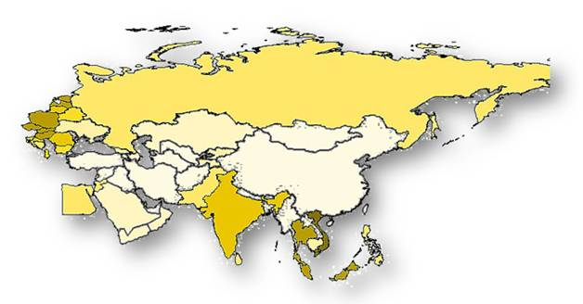
中国与一带一路相关国家的竞争关系（颜色深浅代表竞争强弱）
图：来自重庆社科院“一带一路”投资与贸易研究实验室

对于中国而言，2005年，中国与“一带一路”国家贸易竞争指数（CS）排名前五的国家，有三个是东南亚国家，两个是中东欧国家；排名前十的国家中，有四个是东南亚国家，六个是中东欧国家。2009年与中国国家贸易竞争指数（CS）排名前十的国家中，东南亚国家三个，中东欧国家六个，独联体其他国一个；2013年，东南亚国家四个，中东欧国家六个。2014年，东南亚国家三个，中东欧国家六个，西亚北非区域一个。因此，在“一带一路”国家中，中国的主要贸易竞争对手来自东南亚和中东欧地区。中国在东南亚的主要竞争对手有马来西亚、新加坡、泰国、越南、菲律宾和柬埔寨；中国在中东欧地区的主要竞争对手有捷克、斯洛伐克、匈牙利、拉脱维亚、克罗地亚、爱沙尼亚、罗马尼亚、波兰、塞尔维亚、斯洛文尼亚等国家。因此，中国处理好和东南亚和中东欧国家的关系是极为重要的。不过，通过贸易竞争指数（CS）的变化来看，中国和这些国家的竞争程度在减弱。

2005－2014年中国与“一带一路”国家贸易竞争指数（CS）排名前十的国家
排名 | 2005 |  |  | 2009 |  |  | 2013 |  |  | 2014
 | 国家 | CS | 区域 | 国家 | CS | 区域 | 国家 | CS | 区域 | 国家 | CS | 区域
1 | Malaysia | 0.617 | 东南亚 | Slovakia | 0.579 | 中东欧 | Viet Nam | 0.605 | 东南亚 | Czech Rep. | 0.412 | 中东欧
2 | Hungary | 0.458 | 中东欧 | Philippines | 0.575 | 东南亚 | Czech Rep. | 0.426 | 中东欧 | Latvia | 0.355 | 中东欧
3 | Thailand | 0.410 | 东南亚 | Georgia | 0.572 | 独联体其他国 | Slovakia | 0.347 | 中东欧 | Slovakia | 0.353 | 中东欧
4 | Singapore | 0.404 | 东南亚 | Serbia | 0.510 | 中东欧 | Hungary | 0.346 | 中东欧 | Thailand | 0.269 | 东南亚
5 | Estonia | 0.391 | 中东欧 | Slovenia | 0.459 | 中东欧 | Poland | 0.328 | 中东欧 | Singapore | 0.263 | 东南亚
6 | Philippines | 0.327 | 东南亚 | Cambodia | 0.426 | 东南亚 | Singapore | 0.292 | 东南亚 | Estonia | 0.262 | 中东欧
7 | Czech Rep. | 0.257 | 中东欧 | Romania | 0.416 | 中东欧 | Estonia | 0.281 | 中东欧 | Malaysia | 0.239 | 东南亚
8 | Slovakia | 0.248 | 中东欧 | Syria | 0.327 | 中东欧 | Malaysia | 0.276 | 东南亚 | Turkey | 0.221 | 西亚北非
9 | Romania | 0.184 | 中东欧 | Thailand | 0.309 | 东南亚 | Thailand | 0.266 | 东南亚 | Hungary | 0.200 | 中东欧
10 | Poland | 0.167 | 中东欧 | Croatia | 0.257 | 中东欧 | Latvia | 0.264 | 中东欧 | Romania | 0.199 | 中东欧
表：来自重庆社科院“一带一路”投资与贸易研究实验室

贸易互补指数（TCI）显示，近十年，“一带一路”相关国家贸易互补性在日趋增强。2005年，贸易互补指数（TCI）大于0.1、大于0.2和大于0.3的贸易关系占总贸易关系数的比例分别为68.6%、35.7%和10.0%，2009年这一比例分别提高到69.0%、40.9%和17.7%，2014年提高到76.4%、47.7%和22.5%。也就是说，当前“一带一路”相关国家中有超过3/4的国家之间存在着贸易互补关系，有近一半的国家之间存在较强的贸易互补关系，近1/4的国家之间的贸易互补关系相当密切。对比竞争关系来看，“一带一路”相关国家的贸易互补强于贸易竞争，因此进一步拓展经贸合作具有广泛的现实基础。

2005－2014年“一带一路”相关国家贸易互补指数（TCI）
 |  | 中国 |  | 俄罗斯 |  | 印度 |  | 新加坡 |  | 一带一路总体
 |  | 以本国出口  计算占比 | 以他国出口  计算占比 | 以本国出口  计算占比 | 以他国出口  计算占比 | 以本国出口  计算占比 | 以他国出口  计算占比 | 以本国出口  计算占比 | 以他国出口  计算占比 | 关系个数 | 占比
2005年 | CS>0.1 | 98.1% | 62.3% | 90.6% | 62.3% | 98.1% | 73.6% | 98.1% | 75.5% | 1891 | 68.6%
 | CS>0.2 | 77.4% | 18.9% | 67.9% | 45.3% | 83.0% | 30.2% | 81.1% | 39.6% | 985 | 35.7%
 | CS>0.3 | 32.1% | 5.7% | 15.1% | 15.1% | 9.4% | 13.2% | 20.8% | 5.7% | 275 | 10.0%
2009年 | CS>0.1 | 94.5% | 63.6% | 89.1% | 63.6% | 94.5% | 74.5% | 94.5% | 74.5% | 2050 | 69.0%
 | CS>0.2 | 85.5% | 45.5% | 63.6% | 47.3% | 89.1% | 41.8% | 92.7% | 43.6% | 1216 | 40.9%
 | CS>0.3 | 58.2% | 29.1% | 21.8% | 21.8% | 36.4% | 20.0% | 36.4% | 12.7% | 526 | 17.7%
2013年 | CS>0.1 | 94.4% | 74.1% | 90.7% | 64.8% | 94.4% | 74.1% | 94.4% | 74.1% | 1998 | 69.8%
 | CS>0.2 | 85.2% | 38.9% | 64.8% | 48.1% | 90.7% | 40.7% | 92.6% | 44.4% | 1204 | 42.1%
 | CS>0.3 | 46.3% | 3.7% | 22.2% | 22.2% | 37.0% | 18.5% | 37.0% | 13.0% | 524 | 18.3%
2014年 | CS>0.1 | 95.6% | 71.1% | 93.3% | 71.1% | 95.6% | 71.1% | 95.6% | 73.3% | 1512 | 76.4%
 | CS>0.2 | 91.1% | 40.0% | 68.9% | 51.1% | 91.1% | 33.3% | 91.1% | 44.4% | 945 | 47.7%
 | CS>0.3 | 55.6% | 4.4% | 28.9% | 28.9% | 42.2% | 13.3% | 44.4% | 15.6% | 446 | 22.5%
表：来自重庆社科院“一带一路”投资与贸易研究实验室

在“一带一路”有一个主要由中国和中东欧国家组成的19个国家的贸易互补关系板块。板块内部国家之间互补关系密切，同时与板块外的其他国家具有良好互补关系。这一板块的国家在贸易互补关系中占据主导地位，是中国在“一带一路”最重要的贸易伙伴。
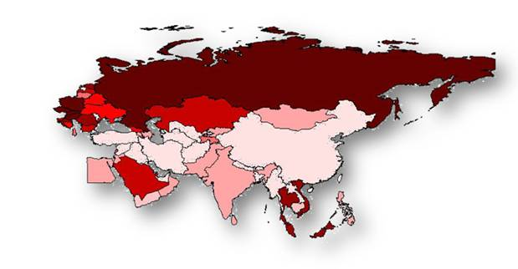
中国与一带一路相关国家的互补关系（颜色深浅代表互补强弱）
图：来自重庆社科院“一带一路”投资与贸易研究实验室

中国、俄罗斯、印度和新加坡四个贸易大国中，以本国出口计算，按贸易互补指数TCI>0.3统计，中国与“一带一路”相关国家的贸易互补程度最高。2005年，以本国出口计算的中国贸易互补指数（TCI）大于0.3的关系数占比为32.1%，而俄罗斯、印度和新加坡分别为15.1%、9.4%和20.8%；2009年，中国的这一指标为58.2%，而俄罗斯、印度和新加坡分别为21.8%、36.4%和36.4%；而2014年，中国的这一指标为55.6%，而俄罗斯、印度和新加坡分别为28.9%、42.2%和44.4%。但按贸易互补指数TCI>0.2统计，印度和新加坡与“一带一路”相关国家的贸易互补最好。因此，印度和新加坡在中低层次的贸易互补性优于中国。同时我们发现，四个国家的贸易互补指数（TCI）随着时间的推移，都在逐步提高。但以他国出口计算的贸易互补指数（TCI）中国在四个国家中的表现是最差的。说明其他国家从中国进口增长的机会多，中国出口与他国有较好的互补性。因此，“一带一路”国家对满足中国的出口需求有重要作用。
2005－2014年中国与“一带一路”国家贸易互补指数（TCI）排名前十的国家
排名 | 2005 |  |  | 2009 |  |  | 2013 |  |  | 2014
 | 国家 | TCI | 区域 | 国家 | TCI | 区域 | 国家 | TCI | 区域 | 国家 | TCI | 区域
1 | Hungary | 0.395 | 中东欧 | Slovakia | 0.515 | 中东欧 | Czech Rep. | 0.440 | 中东欧 | Czech Rep. | 0.448 | 中东欧
2 | Czech Rep. | 0.393 | 中东欧 | Georgia | 0.488 | 独联体其他国 | Russian Federation | 0.407 | 俄罗斯 | Slovakia | 0.433 | 中东欧
3 | Poland | 0.361 | 中东欧 | Romania | 0.476 | 中东欧 | Poland | 0.405 | 中东欧 | Russian Federation | 0.423 | 俄罗斯
4 | Singapore | 0.356 | 东南亚 | Slovenia | 0.475 | 中东欧 | Slovakia | 0.405 | 中东欧 | Romania | 0.396 | 中东欧
5 | Slovakia | 0.353 | 中东欧 | Philippines | 0.473 | 东南亚 | Hungary | 0.398 | 中东欧 | Hungary | 0.393 | 中东欧
6 | Croatia | 0.349 | 中东欧 | Russian Federation | 0.440 | 俄罗斯 | Romania | 0.384 | 中东欧 | Thailand | 0.384 | 东南亚
7 | Estonia | 0.348 | 中东欧 | Sri Lanka | 0.410 | 南亚 | Croatia | 0.368 | 中东欧 | Croatia | 0.380 | 中东欧
8 | Romania | 0.337 | 中东欧 | Croatia | 0.400 | 中东欧 | Estonia | 0.368 | 中东欧 | Kuwait | 0.373 | 西亚北非
9 | Malaysia | 0.327 | 东南亚 | Iran | 0.396 | 西亚北非 | Viet Nam | 0.366 | 东南亚 | Estonia | 0.371 | 中东欧
10 | Slovenia | 0.322 | 中东欧 | Kyrgyzstan | 0.393 | 中东欧 | Malaysia | 0.359 | 东南亚 | Kazakhstan | 0.367 | 中亚
表：来自重庆社科院“一带一路”投资与贸易研究实验室

报告称，近十年，“一带一路”国家进出口增长速度总体快于全球平均水平，进出口份额超过全球1/3，但波动性较大。近十年，“一带一路”国家进出口增长经历了从高速到停滞的过程。随着全球货物贸易进入增长停滞状态，“一带一路”国家进出口增长也变得十分缓慢。中国在“一带一路”具有最重要的贸易地位，其货物进出口占比超过30%。
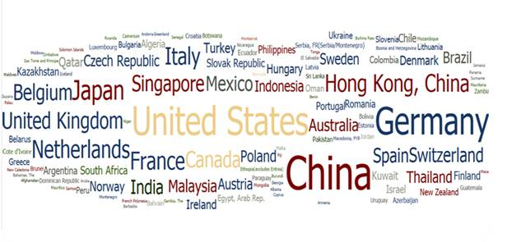
全球货物出口分布云图
图：来自重庆社科院“一带一路”投资与贸易研究实验室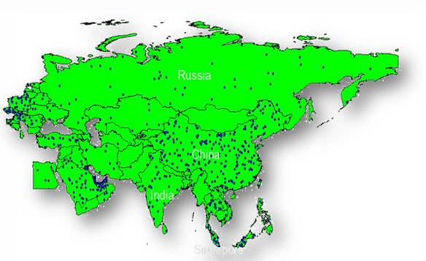
（信息来源：重庆社科院）

